МИНИСТЕРСТВО НАУКИ И ВЫСШЕГО ОБРАЗОВАНИЯ
РОССИЙСКОЙ ФЕДЕРАЦИИ
федеральное государственное бюджетное образовательное учреждение
высшего образования
«УЛЬЯНОВСКИЙ ГОСУДАРСТВЕННЫЙ ТЕХНИЧЕСКИЙ УНИВЕРСИТЕТ»
Кафедра «Информационные системы»
Дисциплина «Интернет-программирование»
Лабораторная работа №5
Разработка компонентов на React

Выполнил:
студент гр. ПИбд-23
Гуторов И. А.
Проверил:
преподаватель
Истюков Т. А.

Ульяновск,
2025 г.
Вариант
Сайт университета.
Задание
- Необходимо сформировать окружение проекта для разработки SPA на React (см. лекцию5 и пример5).
- На основе логики предыдущих работ необходимо разработать компоненты с использованием React для реализации операций добавления, редактирования и удаления данных о некоторой сущности предметной области (см. пример5). Необходимо разработать компонент-форму для добавления и редактирования сведений о сущностях проблемной области на некоторую страницу (карточки с товарами, карточки фильмов, карточки друзей и т. д). Также необходимо разработать компоненты для отображения сведений об объекте. При добавлении записи динамически должны быть созданы и добавлены в DOM необходимые компоненты. При редактировании или удалении записи должно быть обновлено содержимое отдельных компонентов или отдельные компоненты должны быть удалены из DOM.
- Макет страницы и компонентов может быть простым и не использовать большое количество стилей. Результатом должны быть адекватно реализованные react-компоненты с чистыми функциями рендеринга, обработчиками событий и состояниями. Обработчики событий и состояния могут быть содержаться не во всех компонентах, но должны быть реализованы.
- Файлы проекта и отчет должны быть загружены в git-репозиторий на сервере http://student.git.athene.tech/
Выполнение
Было сформировано окружение проекта с react, react-dom и @vitejs/plugin-react. Были разработаны React компоненты:
- Форма для добавления (редактирования) сущности «Новость»;
- Элемент страницы для отображения сущности «Новость»;
- Элемент страницы для отображения списка сущностей «Новость».
Стиль сайта изменен не был, используются те же элементы и формы из bootstrap.
Скриншоты
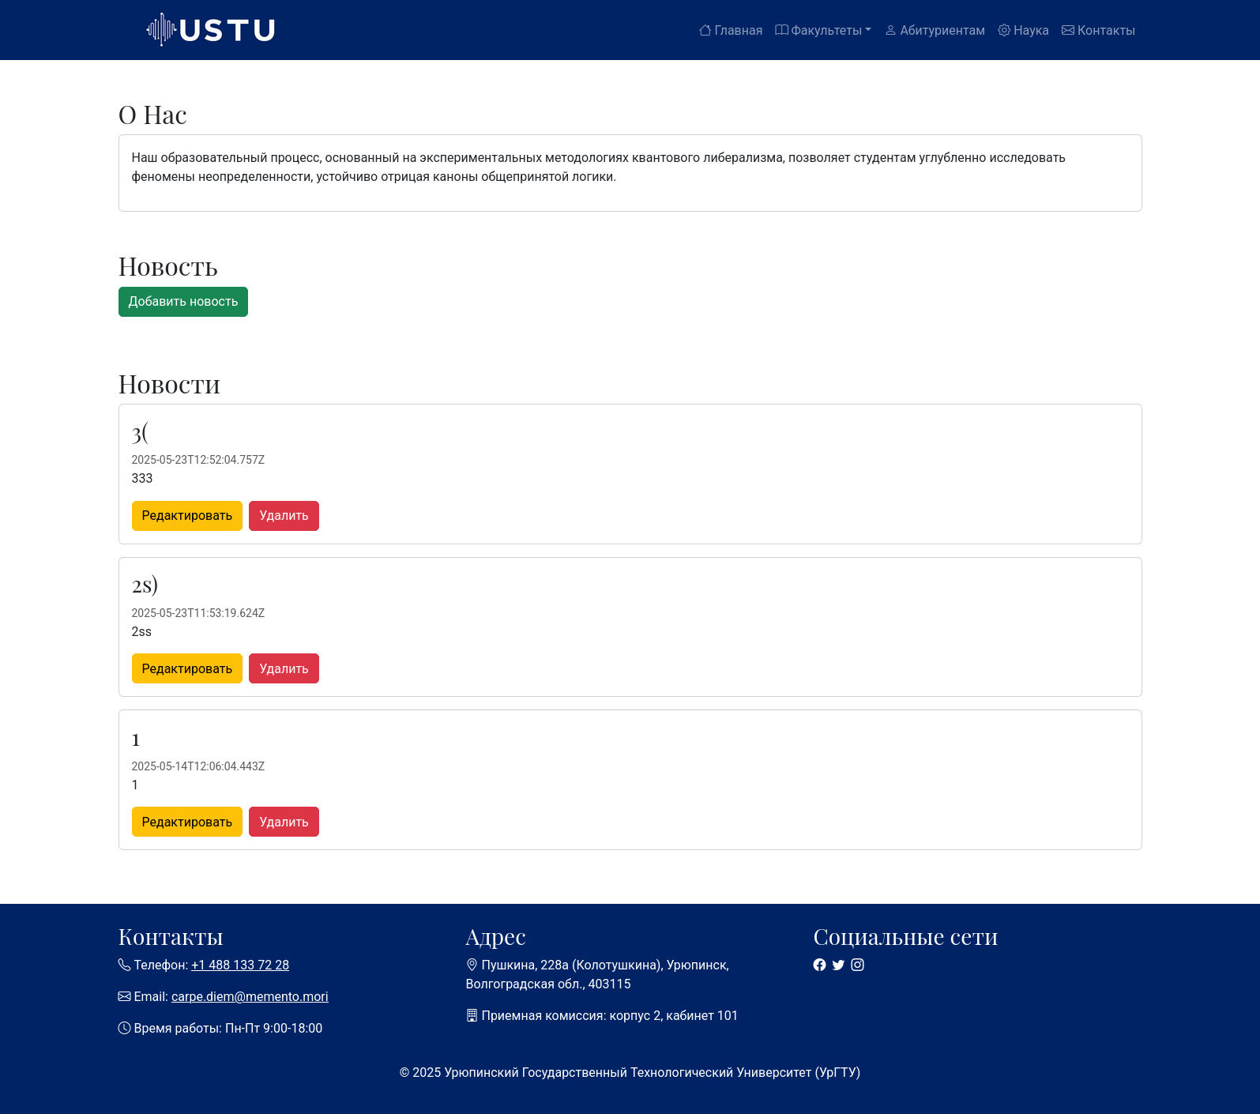
Главная страница с уже добавленными новостями

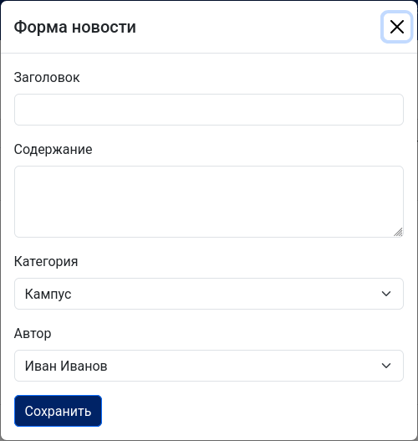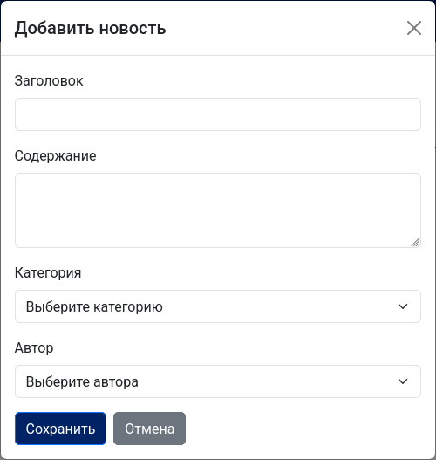
Форма добавления новости (слева 4 лабораторная работа, справа 5 лабораторная работа). Было изменено появление формы и теперь в combobox нет значения по-умолчанию. Была добавлена кнопка «Отмена».
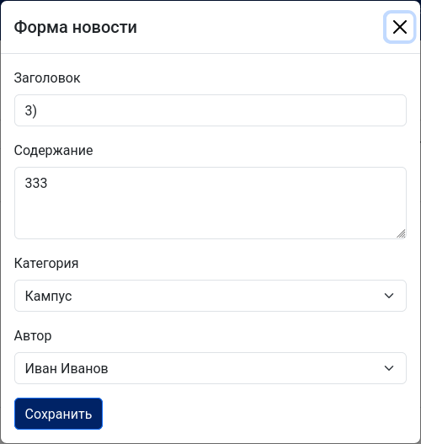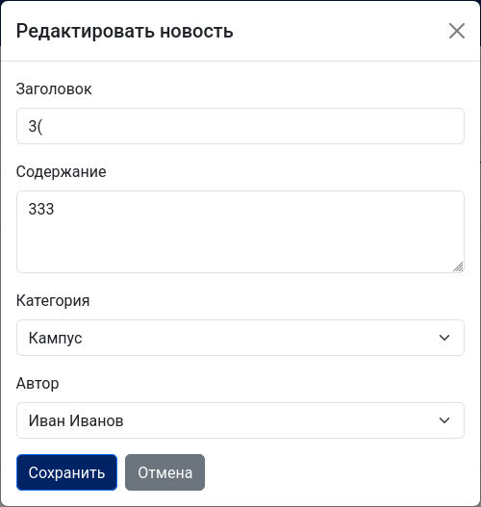
Форма редактирования новости (слева 4 лабораторная работа, справа 5 лабораторная работа). Была добавлена кнопка «Отмена».

Исходный код

// index.html

<!doctype html>
<html lang="ru">
<head>
<meta charset="UTF-8" />
<meta name="viewport" content="width=device-width, initial-scale=1.0" />
<title>Урюпинский Государственный Технологический Университет (УрГТУ)</title>
<link
href="https://fonts.googleapis.com/css2?family=Playfair+Display:wght@400;700&family=Roboto:wght@400;500&display=swap"
rel="stylesheet"
/>
<link
href="https://cdn.jsdelivr.net/npm/bootstrap@5.3.3/dist/css/bootstrap.min.css"
rel="stylesheet"
integrity="sha384-QWTKZyjpPEjISv5WaRU9OFeRpok6YctnYmDr5pNlyT2bRjXh0JMhjY6hW+ALEwIH"
crossorigin="anonymous"
/>
<link href="https://cdn.jsdelivr.net/npm/bootstrap-icons@1.11.3/font/bootstrap-icons.css" rel="stylesheet" />
<link href="css/styles.css" rel="stylesheet" />
</head>
<body>
<div id="root"></div>
<script type="module" src="main.jsx"></script>
<script
src="https://cdn.jsdelivr.net/npm/bootstrap@5.3.3/dist/js/bootstrap.bundle.min.js"
integrity="sha384-YvpcrYf0tY3lHB60NNkmXc5s9fDVZLESaAA55NDzOxhy9GkcIdslK1eN7N6jIeHz"
crossorigin="anonymous"
></script>
</body>
</html>

// contacts.html

<!doctype html>
<html lang="ru">
<head>
<meta charset="UTF-8" />
<meta name="viewport" content="width=device-width, initial-scale=1.0" />
<title>Урюпинский Государственный Технологический Университет (УрГТУ)</title>
<link
href="https://fonts.googleapis.com/css2?family=Playfair+Display:wght@400;700&family=Roboto:wght@400;500&display=swap"
rel="stylesheet"
/>
<link
href="https://cdn.jsdelivr.net/npm/bootstrap@5.3.3/dist/css/bootstrap.min.css"
rel="stylesheet"
integrity="sha384-QWTKZyjpPEjISv5WaRU9OFeRpok6YctnYmDr5pNlyT2bRjXh0JMhjY6hW+ALEwIH"
crossorigin="anonymous"
/>
<link href="https://cdn.jsdelivr.net/npm/bootstrap-icons@1.11.3/font/bootstrap-icons.css" rel="stylesheet" />
<link rel="stylesheet" href="css/styles.css" />
</head>

<body>
<header>
<nav class="navbar navbar-expand-lg navbar-dark bg-primary">
<div class="container">
<a class="navbar-brand" href="#">
<img src="img/logo.png" alt="Логотип УрГТУ" height="50" />
</a>
<button
class="navbar-toggler"
type="button"
data-bs-toggle="collapse"
data-bs-target="#navbarNav"
aria-controls="navbarNav"
aria-expanded="false"
aria-label="Toggle navigation"
>
<span class="navbar-toggler-icon"></span>
</button>
<div class="collapse navbar-collapse" id="navbarNav">
<ul class="navbar-nav ms-auto">
<li class="nav-item">
<a class="nav-link" href="index"><i class="bi bi-house"></i> Главная</a>
</li>
<li class="nav-item dropdown">
<a
class="nav-link dropdown-toggle"
href="#"
id="facultiesDropdown"
role="button"
data-bs-toggle="dropdown"
aria-expanded="false"
>
<i class="bi bi-book"></i> Факультеты
</a>
<ul class="dropdown-menu" aria-labelledby="facultiesDropdown">
<li>
<a class="dropdown-item" href="faculties">Факультет Параллельных Парадоксов</a>
</li>
<li>
<a class="dropdown-item" href="faculties"
>Факультет Трансцендентных Технологий</a
>
</li>
<li>
<a class="dropdown-item" href="faculties"
>Факультет Анти-Эффективной Инженерии</a
>
</li>
</ul>
</li>
<li class="nav-item">
<a class="nav-link" href="applicants"><i class="bi bi-person"></i> Абитуриентам</a>
</li>
<li class="nav-item">
<a class="nav-link" href="research"><i class="bi bi-gear"></i> Наука</a>
</li>
<li class="nav-item">
<a class="nav-link" href="contacts"><i class="bi bi-envelope"></i> Контакты</a>
</li>
</ul>
</div>
</div>
</nav>
</header>
<main>
<div class="container my-5">
<section class="my-5">
<h2 class="mb-4">Контактная информация</h2>

<div class="card mb-4">
<div class="card-body">
<h3 class="card-title">Адрес</h3>
<p>Пушкина, 228а (Колотушкина), Урюпинск, Волгоградская обл., 403115</p>
<script
type="text/javascript"
charset="utf-8"
async
src="https://api-maps.yandex.ru/services/constructor/1.0/js/?um=constructor%3A960fcd3a3fc74d7e0b9c86a92879e755a7eef14481ccedc066e0c92fbe696abb&amp;width=100%25&amp;height=500&amp;lang=ru_RU&amp;scroll=true"
></script>
</div>
</div>

<article class="mb-4">
<h3 class="card-title">Телефон</h3>
<p><a href="tel:+14881337228">+1 488 133 72 28</a></p>
</article>

<article class="mb-4">
<h3 class="card-title">Email</h3>
<p><a href="mailto:carpe.diem@memento.mori">carpe.diem@memento.mori</a></p>
</article>
</section>
</div>
</main>

<footer class="bg-primary text-white py-4">
<div class="container">
<div class="row">
<div class="col-md-4">
<h3>Контакты</h3>
<p>
<i class="bi bi-telephone"></i> Телефон:
<a href="tel:+14881337228" class="text-white">+1 488 133 72 28</a>
</p>
<p>
<i class="bi bi-envelope"></i> Email:
<a href="mailto:carpe.diem@memento.mori" class="text-white">carpe.diem@memento.mori</a>
</p>
<p><i class="bi bi-clock"></i> Время работы: Пн-Пт 9:00-18:00</p>
</div>
<div class="col-md-4">
<h3>Адрес</h3>
<p>
<i class="bi bi-geo-alt"></i> Пушкина, 228а (Колотушкина), Урюпинск, Волгоградская обл.,
403115
</p>
<p><i class="bi bi-building"></i> Приемная комиссия: корпус 2, кабинет 101</p>
</div>
<div class="col-md-4">
<h3>Социальные сети</h3>
<div class="social-icons">
<a href="#" class="text-white me-2"><i class="bi bi-facebook"></i></a>
<a href="#" class="text-white me-2"><i class="bi bi-twitter"></i></a>
<a href="#" class="text-white"><i class="bi bi-instagram"></i></a>
</div>
</div>
</div>
<div class="text-center mt-3">
<p>© 2025 Урюпинский Государственный Технологический Университет (УрГТУ)</p>
</div>
</div>
</footer>
<script
src="https://cdn.jsdelivr.net/npm/bootstrap@5.3.3/dist/js/bootstrap.bundle.min.js"
integrity="sha384-YvpcrYf0tY3lHB60NNkmXc5s9fDVZLESaAA55NDzOxhy9GkcIdslK1eN7N6jIeHz"
crossorigin="anonymous"
></script>
<script src="js/main.js"></script>
</body>
</html>

// applicants.html

<!doctype html>
<html lang="ru">
<head>
<meta charset="UTF-8" />
<meta name="viewport" content="width=device-width, initial-scale=1.0" />
<title>Абитуриентам | Урюпинский Государственный Технологический Университет (УрГТУ)</title>
<link
href="https://fonts.googleapis.com/css2?family=Playfair+Display:wght@400;700&family=Roboto:wght@400;500&display=swap"
rel="stylesheet"
/>
<link
href="https://cdn.jsdelivr.net/npm/bootstrap@5.3.3/dist/css/bootstrap.min.css"
rel="stylesheet"
integrity="sha384-QWTKZyjpPEjISv5WaRU9OFeRpok6YctnYmDr5pNlyT2bRjXh0JMhjY6hW+ALEwIH"
crossorigin="anonymous"
/>
<link href="https://cdn.jsdelivr.net/npm/bootstrap-icons@1.11.3/font/bootstrap-icons.css" rel="stylesheet" />
<link rel="stylesheet" href="css/styles.css" />
</head>

<body>
<header>
<nav class="navbar navbar-expand-lg navbar-dark bg-primary">
<div class="container">
<a class="navbar-brand" href="#">
<img src="img/logo.png" alt="Логотип УрГТУ" height="50" />
</a>
<button
class="navbar-toggler"
type="button"
data-bs-toggle="collapse"
data-bs-target="#navbarNav"
aria-controls="navbarNav"
aria-expanded="false"
aria-label="Toggle navigation"
>
<span class="navbar-toggler-icon"></span>
</button>
<div class="collapse navbar-collapse" id="navbarNav">
<ul class="navbar-nav ms-auto">
<li class="nav-item">
<a class="nav-link" href="index"><i class="bi bi-house"></i> Главная</a>
</li>
<li class="nav-item dropdown">
<a
class="nav-link dropdown-toggle"
href="#"
id="facultiesDropdown"
role="button"
data-bs-toggle="dropdown"
aria-expanded="false"
>
<i class="bi bi-book"></i> Факультеты
</a>
<ul class="dropdown-menu" aria-labelledby="facultiesDropdown">
<li>
<a class="dropdown-item" href="faculties">Факультет Параллельных Парадоксов</a>
</li>
<li>
<a class="dropdown-item" href="faculties"
>Факультет Трансцендентных Технологий</a
>
</li>
<li>
<a class="dropdown-item" href="faculties"
>Факультет Анти-Эффективной Инженерии</a
>
</li>
</ul>
</li>
<li class="nav-item">
<a class="nav-link active" href="applicants"
><i class="bi bi-person"></i> Абитуриентам</a
>
</li>
<li class="nav-item">
<a class="nav-link" href="research"><i class="bi bi-gear"></i> Наука</a>
</li>
<li class="nav-item">
<a class="nav-link" href="contacts"><i class="bi bi-envelope"></i> Контакты</a>
</li>
</ul>
</div>
</div>
</nav>
</header>
<main>
<div class="container">
<section class="my-5">
<h2>Как к нам попасть</h2>

<div class="card mb-4">
<div class="card-body">
<h3 class="card-title">Направление</h3>
<p class="card-text">Выбор программы бакалавриата или магистратуры.</p>
</div>
</div>

<div class="card mb-4">
<div class="card-body">
<h3 class="card-title">ЕГЭ</h3>
<p class="card-text">
Нужно сдать экзамен ровно на минимальный порог - 84. Не больше и не меньше.
</p>
</div>
</div>

<div class="card mb-4">
<div class="card-body">
<h3 class="card-title">Приёмная комиссия</h3>
<p class="card-text">Телефон: <a href="tel:+14881337228">+1 488 133 72 28</a></p>
<p class="card-text">
Email: <a href="mailto:carpe.diem@memento.mori">carpe.diem@memento.mori</a>
</p>
</div>
</div>
</section>
</div>
</main>
<footer class="bg-primary text-white py-4 mt-auto">
<div class="container">
<div class="row">
<div class="col-md-4">
<h3>Контакты</h3>
<p>
<i class="bi bi-telephone"></i> Телефон:
<a href="tel:+14881337228" class="text-white">+1 488 133 72 28</a>
</p>
<p>
<i class="bi bi-envelope"></i> Email:
<a href="mailto:carpe.diem@memento.mori" class="text-white">carpe.diem@memento.mori</a>
</p>
<p><i class="bi bi-clock"></i> Время работы: Пн-Пт 9:00-18:00</p>
</div>
<div class="col-md-4">
<h3>Адрес</h3>
<p>
<i class="bi bi-geo-alt"></i> Пушкина, 228а (Колотушкина), Урюпинск, Волгоградская обл.,
403115
</p>
<p><i class="bi bi-building"></i> Приемная комиссия: корпус 2, кабинет 101</p>
</div>
<div class="col-md-4">
<h3>Социальные сети</h3>
<div class="social-icons">
<a href="#" class="text-white me-2"><i class="bi bi-facebook"></i></a>
<a href="#" class="text-white me-2"><i class="bi bi-twitter"></i></a>
<a href="#" class="text-white"><i class="bi bi-instagram"></i></a>
</div>
</div>
</div>
<div class="text-center mt-3">
<p>© 2025 Урюпинский Государственный Технологический Университет (УрГТУ)</p>
</div>
</div>
</footer>
<script
src="https://cdn.jsdelivr.net/npm/bootstrap@5.3.3/dist/js/bootstrap.bundle.min.js"
integrity="sha384-YvpcrYf0tY3lHB60NNkmXc5s9fDVZLESaAA55NDzOxhy9GkcIdslK1eN7N6jIeHz"
crossorigin="anonymous"
></script>
<script src="js/main.js"></script>
</body>
</html>

// research.html

<!doctype html>
<html lang="ru">
<head>
<meta charset="UTF-8" />
<meta name="viewport" content="width=device-width, initial-scale=1.0" />
<title>Наука | Урюпинский Государственный Технологический Университет (УрГТУ)</title>
<link
href="https://fonts.googleapis.com/css2?family=Playfair+Display:wght@400;700&family=Roboto:wght@400;500&display=swap"
rel="stylesheet"
/>
<link
href="https://cdn.jsdelivr.net/npm/bootstrap@5.3.3/dist/css/bootstrap.min.css"
rel="stylesheet"
integrity="sha384-QWTKZyjpPEjISv5WaRU9OFeRpok6YctnYmDr5pNlyT2bRjXh0JMhjY6hW+ALEwIH"
crossorigin="anonymous"
/>
<link href="https://cdn.jsdelivr.net/npm/bootstrap-icons@1.11.3/font/bootstrap-icons.css" rel="stylesheet" />
<link rel="stylesheet" href="css/styles.css" />
</head>

<body>
<header>
<nav class="navbar navbar-expand-lg navbar-dark bg-primary">
<div class="container">
<a class="navbar-brand" href="#">
<img src="img/logo.png" alt="Логотип УрГТУ" height="50" />
</a>
<button
class="navbar-toggler"
type="button"
data-bs-toggle="collapse"
data-bs-target="#navbarNav"
aria-controls="navbarNav"
aria-expanded="false"
aria-label="Toggle navigation"
>
<span class="navbar-toggler-icon"></span>
</button>
<div class="collapse navbar-collapse" id="navbarNav">
<ul class="navbar-nav ms-auto">
<li class="nav-item">
<a class="nav-link" href="index"><i class="bi bi-house"></i> Главная</a>
</li>
<li class="nav-item dropdown">
<a
class="nav-link dropdown-toggle"
href="#"
id="facultiesDropdown"
role="button"
data-bs-toggle="dropdown"
aria-expanded="false"
>
<i class="bi bi-book"></i> Факультеты
</a>
<ul class="dropdown-menu" aria-labelledby="facultiesDropdown">
<li>
<a class="dropdown-item" href="faculties">Факультет Параллельных Парадоксов</a>
</li>
<li>
<a class="dropdown-item" href="faculties"
>Факультет Трансцендентных Технологий</a
>
</li>
<li>
<a class="dropdown-item" href="faculties"
>Факультет Анти-Эффективной Инженерии</a
>
</li>
</ul>
</li>
<li class="nav-item">
<a class="nav-link" href="applicants"><i class="bi bi-person"></i> Абитуриентам</a>
</li>
<li class="nav-item">
<a class="nav-link active" href="research"><i class="bi bi-gear"></i> Наука</a>
</li>
<li class="nav-item">
<a class="nav-link" href="contacts"><i class="bi bi-envelope"></i> Контакты</a>
</li>
</ul>
</div>
</div>
</nav>
</header>
<main>
<div class="container">
<section class="my-5">
<h2>Наши исследования</h2>

<div class="card mb-4">
<div class="card-body">
<h3 class="card-title">
Фрактальная деконструкция квантового поля: Эффект бабочки на ультраминиатюрном уровне
</h3>
<p class="card-text">
Исследование направлено на моделирование квантовых систем с использованием фрактальных
структур, которые включают в себя микроэффект «махания крыльями бабочки», способный
инициировать каскад нелинейных импульсов в субатомных масштабах.
</p>
</div>
</div>

<div class="card mb-4">
<div class="card-body">
<h3 class="card-title">
Параллельные парадоксы: Интеграция нелокализованной симметрии в цифровые алгоритмы
хаотического квантования
</h3>
<p class="card-text">
Данный проект ставит целью объединить теории квантовой нелокальности и цифровые
алгоритмы для создания симметричных, но парадоксальных вычислительных моделей, способных
к спонтанным переходам между классическим и квантовым режимами работы.
</p>
</div>
</div>
</section>
</div>
</main>
<footer class="bg-primary text-white py-4 mt-auto">
<div class="container">
<div class="row">
<div class="col-md-4">
<h3>Контакты</h3>
<p>
<i class="bi bi-telephone"></i> Телефон:
<a href="tel:+14881337228" class="text-white">+1 488 133 72 28</a>
</p>
<p>
<i class="bi bi-envelope"></i> Email:
<a href="mailto:carpe.diem@memento.mori" class="text-white">carpe.diem@memento.mori</a>
</p>
<p><i class="bi bi-clock"></i> Время работы: Пн-Пт 9:00-18:00</p>
</div>
<div class="col-md-4">
<h3>Адрес</h3>
<p>
<i class="bi bi-geo-alt"></i> Пушкина, 228а (Колотушкина), Урюпинск, Волгоградская обл.,
403115
</p>
<p><i class="bi bi-building"></i> Приемная комиссия: корпус 2, кабинет 101</p>
</div>
<div class="col-md-4">
<h3>Социальные сети</h3>
<div class="social-icons">
<a href="#" class="text-white me-2"><i class="bi bi-facebook"></i></a>
<a href="#" class="text-white me-2"><i class="bi bi-twitter"></i></a>
<a href="#" class="text-white"><i class="bi bi-instagram"></i></a>
</div>
</div>
</div>
<div class="text-center mt-3">
<p>© 2025 Урюпинский Государственный Технологический Университет (УрГТУ)</p>
</div>
</div>
</footer>
<script
src="https://cdn.jsdelivr.net/npm/bootstrap@5.3.3/dist/js/bootstrap.bundle.min.js"
integrity="sha384-YvpcrYf0tY3lHB60NNkmXc5s9fDVZLESaAA55NDzOxhy9GkcIdslK1eN7N6jIeHz"
crossorigin="anonymous"
></script>
<script src="js/main.js"></script>
</body>
</html>

// App.jsx

import { useEffect, useState } from "react";
import Footer from "./components/Footer";
import Navbar from "./components/Navbar";
import NewsForm from "./components/NewsForm";
import NewsList from "./components/NewsList";

// Bootstrap
import "bootstrap/dist/css/bootstrap.min.css";
import "./css/styles.css";

const App = () => {
const [news, setNews] = useState([]);
const [categories, setCategories] = useState([]);
const [authors, setAuthors] = useState([]);
const [editingNews, setEditingNews] = useState(null);

const newsUrl = "http://localhost:3000/news";
const categoryUrl = "http://localhost:3000/categories";
const authorUrl = "http://localhost:3000/authors";

useEffect(() => {
const fetchData = async () => {
try {
const [newsRes, categoriesRes, authorsRes] = await Promise.all([
fetch(newsUrl),
fetch(categoryUrl),
fetch(authorUrl),
]);
const newsData = await newsRes.json();
const categoriesData = await categoriesRes.json();
const authorsData = await authorsRes.json();

setNews(newsData.sort((a, b) => new Date(b.postDate) - new Date(a.postDate)));
setCategories(categoriesData);
setAuthors(authorsData);
} catch (error) {
console.error("Ошибка загрузки данных:", error);
}
};
fetchData();
}, []);

const handleSaveNews = async (newsData) => {
try {
if (newsData.id) {
await fetch(`${newsUrl}/${newsData.id}`, {
method: "PUT",
headers: { "Content-Type": "application/json" },
body: JSON.stringify(newsData),
});
setNews(
news
.map((item) => (item.id === newsData.id ? newsData : item))
.sort((a, b) => new Date(b.postDate) - new Date(a.postDate))
);
} else {
newsData.id = crypto.randomUUID();
newsData.postDate = new Date().toISOString();
await fetch(newsUrl, {
method: "POST",
headers: { "Content-Type": "application/json" },
body: JSON.stringify(newsData),
});
setNews([newsData, ...news].sort((a, b) => new Date(b.postDate) - new Date(a.postDate)));
}
setEditingNews(null);
} catch (error) {
console.error("Ошибка сохранения новости:", error);
}
};

const handleDeleteNews = async (id) => {
if (confirm("Вы уверены, что хотите удалить эту новость?")) {
try {
await fetch(`${newsUrl}/${id}`, {
method: "DELETE",
});
setNews(news.filter((item) => item.id !== id));
} catch (error) {
console.error("Ошибка удаления новости:", error);
}
}
};

const handleEditNews = (newsItem) => {
setEditingNews(newsItem);
};

return (
<div className="d-flex flex-column min-vh-100">
<Navbar />
<main>
<div className="container">
<section className="my-5">
<h2>О Нас</h2>
<div className="card">
<div className="card-body">
<p>
Наш образовательный процесс, основанный на экспериментальных методологиях квантового
либерализма, позволяет студентам углубленно исследовать феномены неопределенности,
устойчиво отрицая каноны общепринятой логики.
</p>
</div>
</div>
</section>
<h2>Новость</h2>
<button className="btn btn-success mb-3" onClick={() => setEditingNews({})}>
Добавить новость
</button>
<section className="my-5">
<h2>Новости</h2>
{editingNews && (
<NewsForm
news={editingNews}
categories={categories}
authors={authors}
onSave={handleSaveNews}
onCancel={() => setEditingNews(null)}
/>
)}
<NewsList news={news} onEdit={handleEditNews} onDelete={handleDeleteNews} />
</section>
</div>
</main>
<Footer />
</div>
);
};

export default App;

// main.jsx

import React from "react";
import ReactDOM from "react-dom/client";
import App from "./App.jsx";

// Bootstrap
import "bootstrap/dist/css/bootstrap.min.css";
import "./css/styles.css";

ReactDOM.createRoot(document.getElementById("root")).render(
<React.StrictMode>
<App />
</React.StrictMode>
);

// faculties.html

<!doctype html>
<html lang="ru">
<head>
<meta charset="UTF-8" />
<meta name="viewport" content="width=device-width, initial-scale=1.0" />
<title>Факультеты и кафедры | Урюпинский Государственный Технологический Университет (УрГТУ)</title>
<link
href="https://fonts.googleapis.com/css2?family=Playfair+Display:wght@400;700&family=Roboto:wght@400;500&display=swap"
rel="stylesheet"
/>
<link
href="https://cdn.jsdelivr.net/npm/bootstrap@5.3.3/dist/css/bootstrap.min.css"
rel="stylesheet"
integrity="sha384-QWTKZyjpPEjISv5WaRU9OFeRpok6YctnYmDr5pNlyT2bRjXh0JMhjY6hW+ALEwIH"
crossorigin="anonymous"
/>
<link href="https://cdn.jsdelivr.net/npm/bootstrap-icons@1.11.3/font/bootstrap-icons.css" rel="stylesheet" />
<link rel="stylesheet" href="css/styles.css" />
</head>

<body>
<header>
<nav class="navbar navbar-expand-lg navbar-dark bg-primary">
<div class="container">
<a class="navbar-brand" href="#">
<img src="img/logo.png" alt="Логотип УрГТУ" height="50" />
</a>
<button
class="navbar-toggler"
type="button"
data-bs-toggle="collapse"
data-bs-target="#navbarNav"
aria-controls="navbarNav"
aria-expanded="false"
aria-label="Toggle navigation"
>
<span class="navbar-toggler-icon"></span>
</button>
<div class="collapse navbar-collapse" id="navbarNav">
<ul class="navbar-nav ms-auto">
<li class="nav-item">
<a class="nav-link" href="index"><i class="bi bi-house"></i> Главная</a>
</li>
<li class="nav-item dropdown">
<a
class="nav-link dropdown-toggle active"
href="#"
id="facultiesDropdown"
role="button"
data-bs-toggle="dropdown"
aria-expanded="false"
>
<i class="bi bi-book"></i> Факультеты
</a>
<ul class="dropdown-menu" aria-labelledby="facultiesDropdown">
<li>
<a class="dropdown-item" href="faculties">Факультет Параллельных Парадоксов</a>
</li>
<li>
<a class="dropdown-item" href="faculties"
>Факультет Трансцендентных Технологий</a
>
</li>
<li>
<a class="dropdown-item" href="faculties"
>Факультет Анти-Эффективной Инженерии</a
>
</li>
</ul>
</li>
<li class="nav-item">
<a class="nav-link" href="applicants"><i class="bi bi-person"></i> Абитуриентам</a>
</li>
<li class="nav-item">
<a class="nav-link" href="research"><i class="bi bi-gear"></i> Наука</a>
</li>
<li class="nav-item">
<a class="nav-link" href="contacts"><i class="bi bi-envelope"></i> Контакты</a>
</li>
</ul>
</div>
</div>
</nav>
</header>

<main>
<div class="container my-5">
<section class="my-5">
<h2 class="mb-4">Наши факультеты</h2>
<div class="card mb-4">
<div class="card-body">
<h3 class="card-title">Факультет Параллельных Парадоксов и Нелинейных Невезений</h3>
<ul class="list-group list-group-flush">
<li class="list-group-item">Кафедра Абсурдной Квантовой Локализации</li>
<li class="list-group-item">
Кафедра Сингулярностей и Хаоса в Архитектуре Нереальности
</li>
<li class="list-group-item">Лаборатория Деконструкции Вероятностных Невозможностей</li>
</ul>
</div>
</div>
<div class="card mb-4">
<div class="card-body">
<h3 class="card-title">Факультет Трансцендентных Технологических Феноменов</h3>
<ul class="list-group list-group-flush">
<li class="list-group-item">Кафедра Абсурдной Квантовой Локализации</li>
<li class="list-group-item">
Кафедра Сингулярностей и Хаоса в Архитектуре Нереальности
</li>
<li class="list-group-item">Лаборатория Деконструкции Вероятностных Невозможностей</li>
</ul>
</div>
</div>

<div class="card mb-4">
<div class="card-body">
<h3 class="card-title">Факультет Анти-Эффективной Электронной Инженерии</h3>
<ul class="list-group list-group-flush">
<li class="list-group-item">Кафедра Абсурдной Квантовой Локализации</li>
<li class="list-group-item">
Кафедра Сингулярностей и Хаоса в Архитектуре Нереальности
</li>
<li class="list-group-item">Лаборатория Деконструкции Вероятностных Невозможностей</li>
</ul>
</div>
</div>
</section>
</div>
</main>

<footer class="bg-primary text-white py-4">
<div class="container">
<div class="row">
<div class="col-md-4">
<h3>Контакты</h3>
<p>
<i class="bi bi-telephone"></i> Телефон:
<a href="tel:+14881337228" class="text-white">+1 488 133 72 28</a>
</p>
<p>
<i class="bi bi-envelope"></i> Email:
<a href="mailto:carpe.diem@memento.mori" class="text-white">carpe.diem@memento.mori</a>
</p>
<p><i class="bi bi-clock"></i> Время работы: Пн-Пт 9:00-18:00</p>
</div>
<div class="col-md-4">
<h3>Адрес</h3>
<p>
<i class="bi bi-geo-alt"></i> Пушкина, 228а (Колотушкина), Урюпинск, Волгоградская обл.,
403115
</p>
<p><i class="bi bi-building"></i> Приемная комиссия: корпус 2, кабинет 101</p>
</div>
<div class="col-md-4">
<h3>Социальные сети</h3>
<div class="social-icons">
<a href="#" class="text-white me-2"><i class="bi bi-facebook"></i></a>
<a href="#" class="text-white me-2"><i class="bi bi-twitter"></i></a>
<a href="#" class="text-white"><i class="bi bi-instagram"></i></a>
</div>
</div>
</div>
<div class="text-center mt-3">
<p>© 2025 Урюпинский Государственный Технологический Университет (УрГТУ)</p>
</div>
</div>
</footer>

<script
src="https://cdn.jsdelivr.net/npm/bootstrap@5.3.3/dist/js/bootstrap.bundle.min.js"
integrity="sha384-YvpcrYf0tY3lHB60NNkmXc5s9fDVZLESaAA55NDzOxhy9GkcIdslK1eN7N6jIeHz"
crossorigin="anonymous"
></script>
<script src="js/main.js"></script>
</body>
</html>

// styles.css

.bg-primary {
background-color: #002366 !important;
}

.btn-primary {
background-color: #002366 !important;
font-family: "Roboto", sans-serif;
}

h1,
h2,
h3 {
font-family: "Playfair Display", serif;
}

/* html,
body,
#root {
height: 100%;
}

body {
display: flex;
flex-direction: column;
min-height: 100%;
font-family: "Roboto", sans-serif;
}

main {
flex: 1 0 auto;
padding-bottom: 20px;
}

footer {
flex-shrink: 0;
} */

html,
body,
#root {
height: 100%;
}

body {
display: flex;
flex-direction: column;
margin: 0;
font-family: "Roboto", sans-serif;
}

#root {
display: flex;
flex-direction: column;
min-height: 100%;
font-family: "Roboto", sans-serif;
}

main {
flex: 1 0 auto;
padding-bottom: 20px;
}

footer {
flex-shrink: 0;
}

#imagePreview {
border: 1px solid #dee2e6;
border-radius: 0.25rem;
padding: 0.5rem;
background-color: #f8f9fa;
}

.card-img-top {
object-fit: cover;
width: 100%;
max-height: 600px;
}

.card {
transition: box-shadow 0.3s ease;
}

.card:hover {
box-shadow: 0 0.5rem 1rem rgba(0, 0, 0, 0.15);
}

// NewsItem.jsx

const NewsItem = ({ news, onEdit, onDelete }) => {
return (
<div className="card mb-3 news-card">
<div className="card-body">
<h3 className="card-title news-title">{news.title}</h3>
<small className="text-muted">{news.postDate}</small>
<p className="card-text">{news.content}</p>
<button className="btn btn-warning me-2" onClick={() => onEdit(news)}>
Редактировать
</button>
<button className="btn btn-danger" onClick={() => onDelete(news.id)}>
Удалить
</button>
</div>
</div>
);
};

export default NewsItem;

// Navbar.jsx

const Navbar = () => {
return (
<header>
<nav className="navbar navbar-expand-lg navbar-dark bg-primary">
<div className="container">
<a className="navbar-brand" href="#">
<img src="/img/logo.png" alt="Логотип УрГТУ" height="50" />
</a>
<button
className="navbar-toggler"
type="button"
data-bs-toggle="collapse"
data-bs-target="#navbarNav"
aria-controls="navbarNav"
aria-expanded="false"
aria-label="Toggle navigation"
>
<span className="navbar-toggler-icon"></span>
</button>
<div className="collapse navbar-collapse" id="navbarNav">
<ul className="navbar-nav ms-auto">
<li className="nav-item">
<a className="nav-link" href="index">
<i className="bi bi-house"></i> Главная
</a>
</li>
<li className="nav-item dropdown">
<a
className="nav-link dropdown-toggle"
href="#"
id="facultiesDropdown"
role="button"
data-bs-toggle="dropdown"
aria-expanded="false"
>
<i className="bi bi-book"></i> Факультеты
</a>
<ul className="dropdown-menu" aria-labelledby="facultiesDropdown">
<li>
<a className="dropdown-item" href="faculties">
Факультет Параллельных Парадоксов
</a>
</li>
<li>
<a className="dropdown-item" href="faculties">
Факультет Трансцендентных Технологий
</a>
</li>
<li>
<a className="dropdown-item" href="faculties">
Факультет Анти-Эффективной Инженерии
</a>
</li>
</ul>
</li>
<li className="nav-item">
<a className="nav-link" href="applicants">
<i className="bi bi-person"></i> Абитуриентам
</a>
</li>
<li className="nav-item">
<a className="nav-link" href="research">
<i className="bi bi-gear"></i> Наука
</a>
</li>
<li className="nav-item">
<a className="nav-link" href="contacts">
<i className="bi bi-envelope"></i> Контакты
</a>
</li>
</ul>
</div>
</div>
</nav>
</header>
);
};

export default Navbar;

// NewsList.jsx

import NewsItem from "./NewsItem";

const NewsList = ({ news, onEdit, onDelete }) => {
return (
<div>
{news.map((newsItem) => (
<NewsItem key={newsItem.id} news={newsItem} onEdit={onEdit} onDelete={onDelete} />
))}
</div>
);
};

export default NewsList;

// NewsForm.jsx

import { useState } from "react";

const NewsForm = ({ news, categories, authors, onSave, onCancel }) => {
const [formData, setFormData] = useState({
id: news.id || "",
title: news.title || "",
content: news.content || "",
categoryId: news.categoryId || "",
authorId: news.authorId || "",
postDate: new Date().toISOString()
});

const handleChange = (e) => {
const { name, value } = e.target;
setFormData({ ...formData, [name]: value });
};

const handleSubmit = (e) => {
e.preventDefault();
onSave(formData);
};

return (
<div className="modal fade show d-block" tabIndex="-1" style={{ backgroundColor: "rgba(0,0,0,0.5)" }}>
<div className="modal-dialog">
<div className="modal-content">
<div className="modal-header">
<h5 className="modal-title">{news.id ? "Редактировать новость" : "Добавить новость"}</h5>
<button type="button" className="btn-close" onClick={onCancel}></button>
</div>
<div className="modal-body">
<form onSubmit={handleSubmit}>
<div className="mb-3">
<label htmlFor="newsTitle" className="form-label">
Заголовок
</label>
<input
type="text"
className="form-control"
id="newsTitle"
name="title"
value={formData.title}
onChange={handleChange}
required
/>
</div>
<div className="mb-3">
<label htmlFor="newsContent" className="form-label">
Содержание
</label>
<textarea
className="form-control"
id="newsContent"
name="content"
rows="3"
value={formData.content}
onChange={handleChange}
required
></textarea>
</div>
<div className="mb-3">
<label htmlFor="newsCategory" className="form-label">
Категория
</label>
<select
className="form-select"
id="newsCategory"
name="categoryId"
value={formData.categoryId}
onChange={handleChange}
required
>
<option value="">Выберите категорию</option>
{categories.map((cat) => (
<option key={cat.id} value={cat.id}>
{cat.name}
</option>
))}
</select>
</div>
<div className="mb-3">
<label htmlFor="newsAuthor" className="form-label">
Автор
</label>
<select
className="form-select"
id="newsAuthor"
name="authorId"
value={formData.authorId}
onChange={handleChange}
required
>
<option value="">Выберите автора</option>
{authors.map((author) => (
<option key={author.id} value={author.id}>
{author.name}
</option>
))}
</select>
</div>
<button type="submit" className="btn btn-primary">
Сохранить
</button>
<button type="button" className="btn btn-secondary ms-2" onClick={onCancel}>
Отмена
</button>
</form>
</div>
</div>
</div>
</div>
);
};

export default NewsForm;

// Footer.jsx

import "bootstrap/dist/css/bootstrap.min.css";

const Footer = () => {
return (
<footer className="bg-primary text-white py-4">
<div className="container">
<div className="row">
<div className="col-md-4">
<h3>Контакты</h3>
<p>
<i className="bi bi-telephone"></i> Телефон:{" "}
<a href="tel:+14881337228" class="text-white">
+1 488 133 72 28
</a>
</p>
<p>
<i className="bi bi-envelope"></i> Email:{" "}
<a href="mailto:carpe.diem@memento.mori" className="text-white">
carpe.diem@memento.mori
</a>
</p>
<p>
<i className="bi bi-clock"></i> Время работы: Пн-Пт 9:00-18:00
</p>
</div>
<div className="col-md-4">
<h3>Адрес</h3>
<p>
<i className="bi bi-geo-alt"></i> Пушкина, 228а (Колотушкина), Урюпинск, Волгоградская обл.,
403115
</p>
<p>
<i className="bi bi-building"></i> Приемная комиссия: корпус 2, кабинет 101
</p>
</div>
<div className="col-md-4">
<h3>Социальные сети</h3>
<div className="social-icons">
<a href="#" className="text-white me-2">
<i className="bi bi-facebook"></i>
</a>
<a href="#" className="text-white me-2">
<i className="bi bi-twitter"></i>
</a>
<a href="#" className="text-white">
<i className="bi bi-instagram"></i>
</a>
</div>
</div>
</div>
<div className="text-center mt-3">
<p>© 2025 Урюпинский Государственный Технологический Университет (УрГТУ)</p>
</div>
</div>
</footer>
);
};

export default Footer;

